Григоров(UZ3ZK)
РЛ 7/91

Широкополосный усилитель мощности
У многих радиолюбителей имеются трансиверы с выходной мощностью менее 5 Вт. Такой мощности явно недостаточно для работы в эфире и возбуждения ламповых усилителей по схеме с заземленными сетками. Поэтому необходимость в ШПУ очевидна.
Схема предлагаемого усилителя (рис.1) не отличается от уже описанных в литературе. Особенность его состоит в том, что в качестве сердечников ВЧ трансформаторов используются не дефицитные кольца 200... 400 НН, а сердечники от строчных, трансформаторов телевизионных приемников. Несмотря на то, что данные ферриты имеют большую проницаемость, спад АЧХ на 30 МГц не превышает 3...4 Дб.
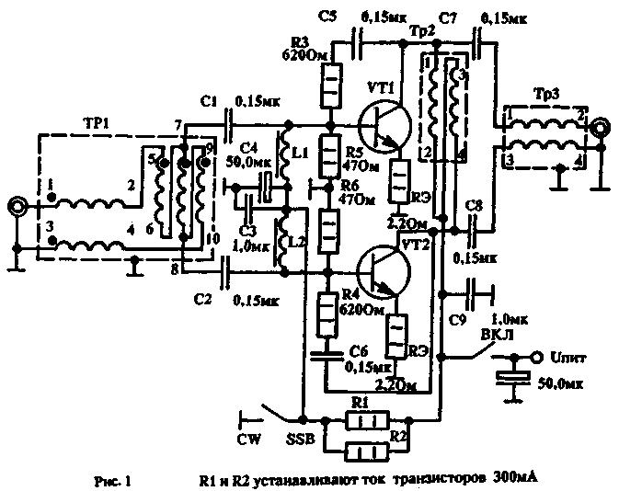
В связи с тем, что подобные схемы уже описывались в литературе, остановимся только на конструктивных особенностях ШПУ. Катушки LI, L2 намотаны на ферритовом стержне диаметром 8 мм и длиной 10 мм и содержат по 80 витков провода ПЭЛ 0,1.
Сердечники трансформаторов Т1, Т2, Т3 перед намоткой следует обернуть изолентой ПХВ. Конструкция их понятна из рис.2.
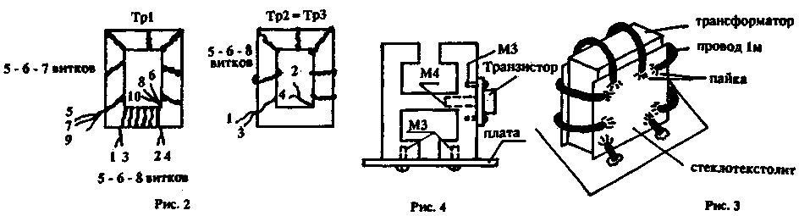
Наматываются трансформаторы скруткой (1-2 скрутки на сантиметр), проводом ПЭВ 0,5. После намотки трансформатор также обматывают лентой ПХВ. Изготовленный трансформатор заключают в экран (рис.3), изготовленный из фольгированного стеклотекстолита и припаивают к плате. На выходе усилителя необходимо установить фильтр нижних частот, описанный в "Справочнике радиолюбителя ко-ротковолновика" Бунин, Яйленко, 1984г., стр.175.
В усилителе можно применить транзисторы КТ903. КТ909. КТ912, КТ930 и другие. Желательно подобрать пару с различием по h21э не более 30%. Ток покоя транзисторов 200... 300 мА. Конструкция радиатора приведена на рис. 4.
Правильно собранный усилитель практически не требует наладки.
С мая 1990г. было изготовлено около 20 ШПУ. Все они показали хорошие результаты и очень хорошую повторяемость.

Напряжение питания.
В статье не указано напряжение питания, т.к. оно зависит от применяемого типа транзисторов. В каждом конкретном случае лучше посмотреть по справочнику. Для наиболее распространенных типов: КТ912 — 27 В, КТ909 — 28 В; КТ920 — 12 В,

Тип транзисторов.
Никакого ограничения по типу применяемых транзисторов нет. Все зависит от желаемого диапазона рабочих частот ШПУ. С транзисторами КТ909, КТ920 ШПУ будет хорошо работать от 1,8 МГц до 30 МГц. При использовании КТ903, КТ912 завал АЧХ на 30 МГц будет больше. При использовании только на 1,8 МГц можно применять даже КТ805.

Выходная мощность ШПУ.
В данной схеме можно достичь выходной мощности 60 Вт при КТ903, 150 Вт при КТ912. 70 Вт при КТ909Б.

Использование не подобранных транзисторов.
При небольших мощностях можно использовать и транзисторы, h21э которых отличается более чем на 30%. В этом случае, между базами Т1 и Т2 необходимо включить конденсатор емкостью от 100 пф до 600 пф (для разных типов транзисторов ставится "свой" конденсатор). Его величину подбирают экспериментально, контролируя форму выходного ВЧ напряжения осциллографом. При отсутствии осциллографа можно попытаться подобрать этот конденсатор по минимуму TVI или минимуму уровня побочных излучений, который контролируют приемником с S-метром.
Подъем АЧХ ШПУ: При количестве витков в обмотках ТР1, ТР2, ТР3 равном 5, ШПУ будет иметь подъем на 20-30 МГц, при количестве витков равном 7 — на 7-14 МГц, при количестве витков 9 - 1,8—3,5МГц.

НАЛАДКА ШИРОКОПОЛОСНОГО УСИЛИТЕЛЯ МОЩНОСТИ
При использовании годных деталей и правильной сборке усилитель работает сразу. Но если были использованы некачественные детали, "битый" провод для трансформаторов или если ШПУ сгорел от перегрузок, возникает необходимость в его ремонте или наладке.
Ниже описана простая методика, не требующая никаких приборов для этого. Она подходит для наладки ШПУ мощностью от 10 до 200 Вт, но при наладке включать усилитель на полную мощность нельзя. При наличии всех напряжений питания и установке токов транзисторов прямо на вход трансформатора (см. рисунок) подключают пробник, составленный из трех лампочек 6,3 В х 0,3 А (сопротивление — около 75 Ом).
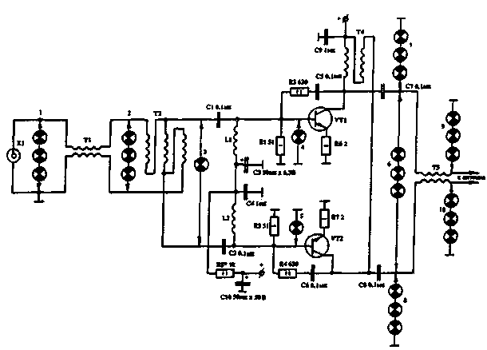
Затем подают такое напряжение возбуждения, чтобы лампочки горели не более чем в полнакала. После этого к точке 2 подключают пробник. Лампочки должны гореть практически без особых изменений как в точке 1, так и в точке 2. Если же в точке 2 лампочки горят заметно слабее, то от трансформатора Т2 отсоединяют симметрирующее устройство Т1. Если в этом случае яркость не изменяется — неисправен Т1, скорее всего в нем замыкание, если яркость возрастает — неисправен Т2.
Если эта проверка прошла успешно, т.е. мощность свечения в точке 1 и 2 примерно равна, подключают одиночную лампочку на 6,3 В х 0,3 А в точке 3. В этой точке высокое входное сопротивление усилителя — 75 Ом преобразуется в низкое входное сопротивление транзисторов — около 8 Ом в сумме. Горение лампочки в полный накал укажет на исправность Т2. Если этого нет — отсоединяют базы VT1 и VT2. При восстановлении яркости — неисправность в VT1 или VT2. Если яркость при отсоединении транзисторов не возрастает — неисправен Т2.
После этого тестирования одновременно подключают одиночные лампочки в точки 4 и 5. По их одинаковому и яркому свечению можно судить о том, что Т2 работает и каскады на VT1 и VT2 симметричны по входу. Если свечения этих лампочек не одинаково, с помощью R6 и R7 устанавливают их одинаковое свечение. Затем включают в точку 6 тестер из трех лампочек. По свечению лампочек в полный накал и ярче можно судить о том, что ШПУ работает. При этом придется снизить мощность возбуждения.
Если у вас возникло подозрение, что ШПУ не отдает полную мощность, или один транзистор греется значительно сильнее другого, подключите пробники к точкам 7 и 8 одновременно. Яркое и одинаковое свечение лампочек говорит о том, что оба транзистора работают симметрично. Если же видна явная асимметрия, с помощью С* и установкой различных токов покоя через транзисторы добиваются их одинакового свечения. Если же и это не помогает — меняют транзистор. Следует помнить, что иногда даже непаяные ВЧ транзисторы работают на ВЧ и на постоянном токе совершенно различно, ну а паяные транзисторы, "приобретенные по случаю", часто оказываются "исправными" на постоянном токе и совершенно неработоспособными на переменном. После этого проверяют работу Т6. Для этого подключают лампочки к точкам 9 и 10. Одинаковое свечение говорит о том, что ШПУ работоспособен.
Обычно тестирование по этой методике занимает очень мало времени и оказывается высокоэффективным. В трудных случаях вы можете включить пробники сразу в 10 точках.
Но даже полностью отстроив ШПУ по приведенной методике, нельзя останавливаться на этом. Иногда ШПУ плохо согласуется с выходом драйвера, собранного обычно по "самопальной" схеме и имеющего выходное сопротивление, отличное от 50 — 75 Ом. Для согласования ШПУ по входу в этом случае необходимо на его входе включить ФНЧ, аналогичный такому же фильтру на выходе. Часто уже один ФНЧ, включенный на входе и настроенный на один из высокочастотных диапазонов, полностью ликвидирует самовозбуждение. Единственный недостаток такого способа — снижение эффективности работы на других диапазонах. Например, при включении на входе ФНЧ на 21 МГц, ШПУ будет хорошо работать на диапазонах от 1,8 до 21 МГц и иметь завал на 24 — 28 МГц.
В некоторых случаях при работе ШПУ на одном диапазоне и согласовании его по входу и выходу можно отказаться от антипаразитных резисторов R3, R4. Коэффициент усиления ШПУ в этом случае повысится. В заключение можно отметить, что при использовании высокочастотных современных транзисторов ШПУ хорошо работает в СВ-диапазоне 27 МГц.

